Муниципальное автономное учреждение дополнительного образования
Центр туризма, экскурсий и краеведения МР Учалинский район РБ

В помощь педагогу дополнительного образования
дидактический материал
«Укладка рюкзака»

Материал подготовила: методист по туризму
Савицкая Н.А.

2017 г.
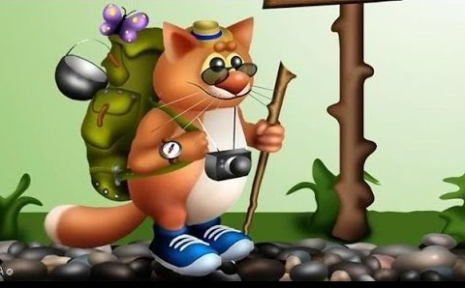

Отправляясь в поход, нужно подумать о том, как вы будете жить на природе, что вам заменит привычный домашний уют, что нужно для комфортного и хорошего отдыха. Выбирая необходимые вещи, следует пользоваться несколькими правилами:
- Любая вещь должна быть максимально функциональной, т.е. ее можно использовать не только по прямому назначению;
- В походе имеет значение вес каждой вещи, поэтому даже личный гардероб должен быть легким, все ведь, придется нести на себе;
- Для похода существует годами и опытом наработанный список снаряжения, который нужно брать обязательно;
- Выбирая рюкзак, необходимо учитывать свой рост и вес, для продолжительных и автономных походов и путешествий, рюкзак должен быть «анатомическим», т.е. специально устроен под человеческую фигуру.
- Всегда бери с собой хорошее настроение, чтобы не случилось, оно ни чего не весит, зато облегчает рюкзак и дорогу!
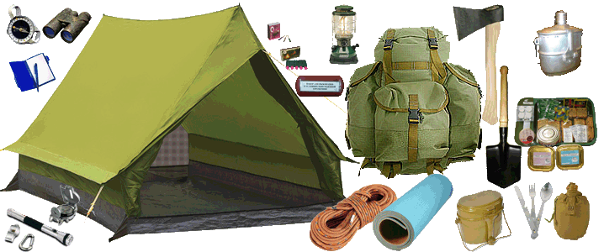

Рюкзак для продолжительных и сложных походов
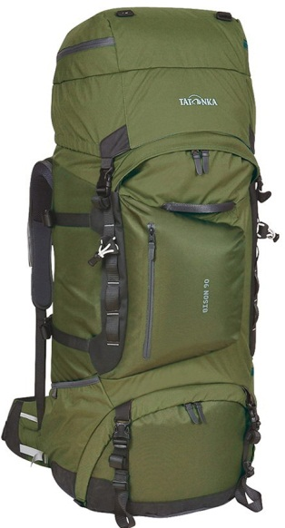

Правильно уложенный рюкзак –
это залог успешного похода.
Именно так должен выглядеть
рюкзак у настоящего туриста.

Правильно уложенный рюкзак

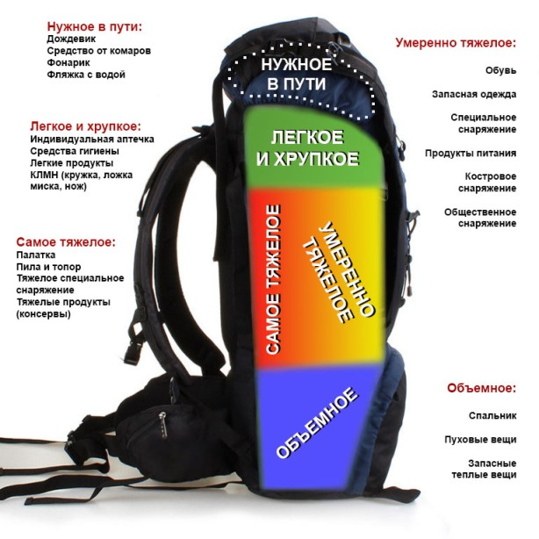

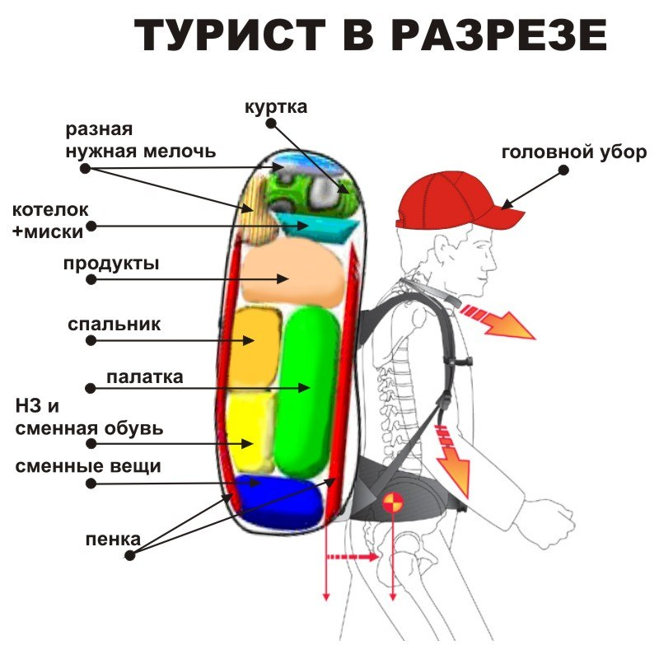

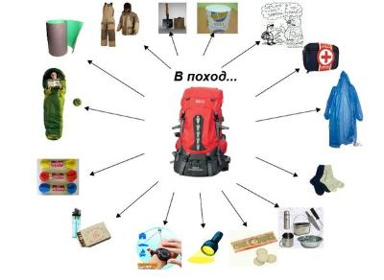

Список необходимого снаряжения для похода

